界面路径：第一部分：方法所在的namespace 第二部分：具体方法名称 ---------查询方式，代码搜索 namespace所在的.xml文件

找到对应的方法名称---------得到对应的action

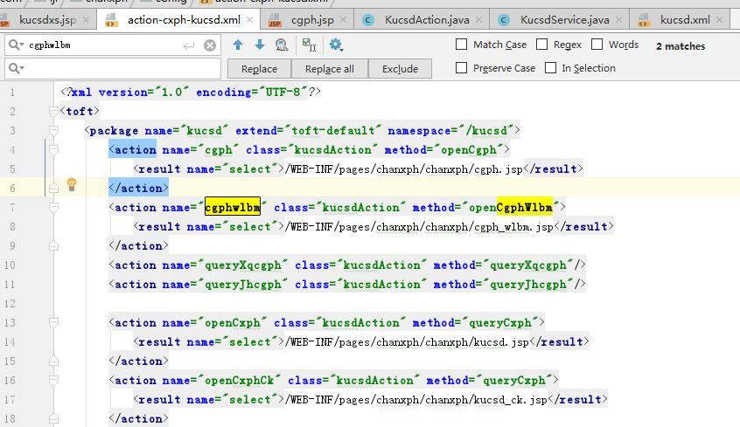

Service 里面调用xml中的sql方法

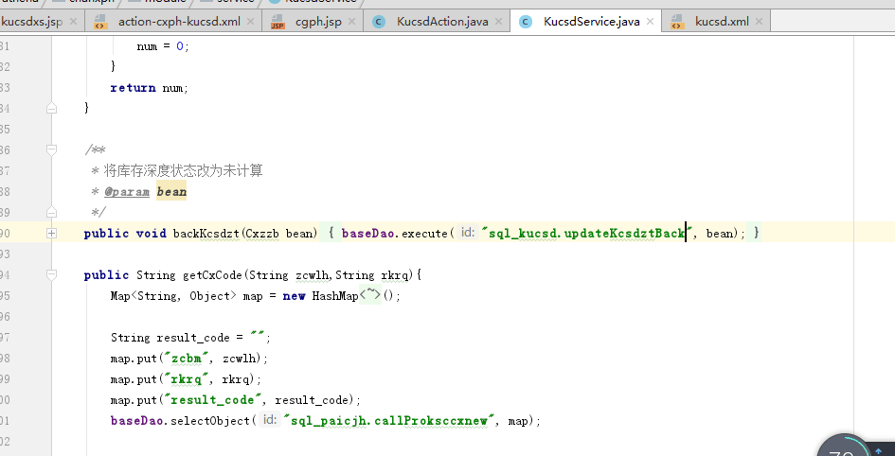

找到xml -----------Sql文件

